МИНИСТЕРСТВО НАУКИ И ВЫСШЕГО ОБРАЗОВАНИЯ РОССИЙСКОЙ ФЕДЕРАЦИИ
федеральное государственное бюджетное образовательное учреждение
высшего образования
«РОССИЙСКИЙЭКОНОМИЧЕСКИЙУНИВЕРСИТЕТИМЕНИ Г. В.ПЛЕХАНОВА»
ВОРОНЕЖСКИЙ ФИЛИАЛ
КОЛЛЕДЖ

Отчет
по самостоятельной работе №1
По дисциплине: «Обеспечение качества функционирования компьютерных систем»
На тему «Метрики качества»

Вяльцева Максима Андреевича
студента 3 курса группы CИд-023
по специальности 09.02.07 Информационные системы и программирование
форма обучения: очная

Выполнила: Вяльцев М.А.
Проверила: Назарова О.И.
Дата:
Оценка:

2026 г.
Задача 1. При выборке из таблицы workers запишите день, месяц и год в отдельные поля.
Листинг 1. - Код решения задачи 1
CREATE TABLE workers (
id INT PRIMARY KEY AUTO_INCREMENT,
name VARCHAR(50),
login VARCHAR(50),
age INT,
salary INT,
date DATETIME
);
INSERT INTO workers (name, login, age, salary, date) VALUES
('Vasya', 'eee', 23, 500, '2025-05-10 12:30:15'),
('Kolya', 'zzz', 30, 1000, '2025-06-15 08:45:00'),
('Masha', 'ggg', 25, 1200, '2025-07-20 14:10:50'),
('Petya', 'user', 35, 300, '2025-08-25 20:05:05');

SELECT
name,
DAY(date) AS day,
MONTH(date) AS month,
YEAR(date) AS year
FROM workers;
На рисунке 1 представлен результат работы запросов.
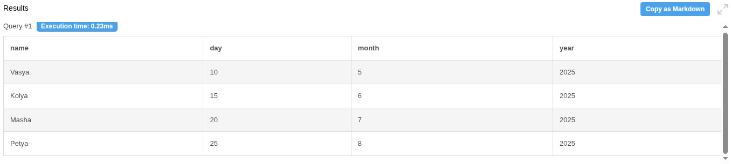
Рисунок 1 — Результат работы задания 1.
Описание: При выборке данных из таблицы workers необходимо извлечь день, месяц и год из поля с датой и вывести их в три отдельных столбца. Для переименования столбцов в результирующей таблице используется команда AS.
Задача 2. Выберите из таблицы workers записи, в которых минуты больше секунд.
Листинг 2. - код решения задачи 2.
SELECT * FROM workers
WHERE MINUTE(date) > SECOND(date)
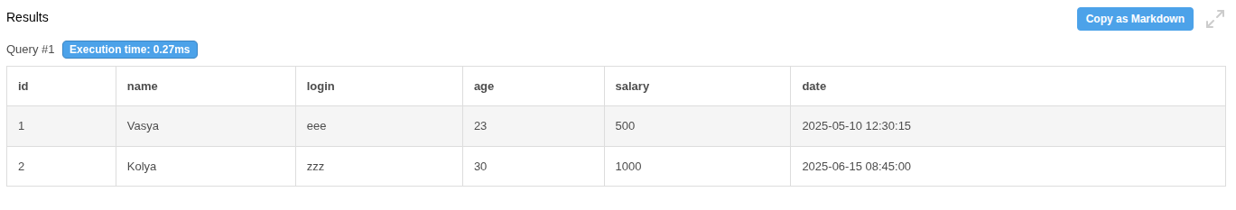
Рисунок 2 — Результат работы задания 2.
Описание: Необходимо выбрать из таблицы workers те записи, в которых значение минут в поле с датой превышает значение секунд. Для этого в условии WHERE используются встроенные функции извлечения компонентов времени.
Задача 3. При выборке из таблицы workers прибавьте к дате 3 года, 4 месяца.
Листинг 3. - код решения задачи 3.
SELECT
name,
date AS old_date,
date + INTERVAL '3-4' YEAR_MONTH AS new_date
FROM workers;
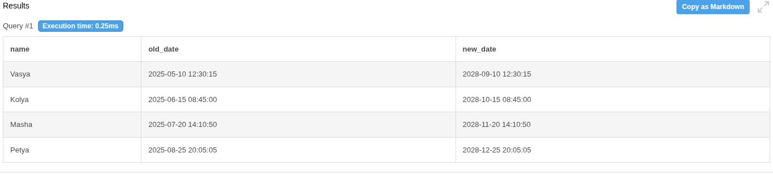
Рисунок 3 — Результат работы задания 3.
Описание: При выборке данных из таблицы workers необходимо увеличить значение даты на заданный интервал: 3 года и 4 месяца. Для этого используется математическое сложение даты с ключевым словом INTERVAL. Чтобы результат отобразился в понятном виде, новому полю присваивается псевдоним с помощью команды AS.
Задача 4. При выборке из таблицы workers прибавьте к дате 4 дня, 3 часа, 2 минуты, 1 секунду.
Листинг 4. - код решения задачи 4.
SELECT
name,
date AS original_date,
date + INTERVAL 4 DAY + INTERVAL 3 HOUR + INTERVAL 2 MINUTE + INTERVAL 1 SECOND
AS updated_date FROM workers;
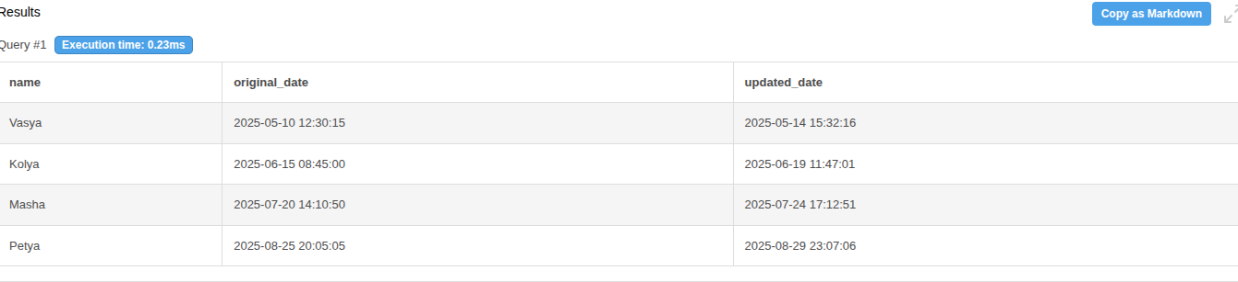
Рисунок 4 — Результат работы задания 4.
Описание: При выборке из таблицы workers необходимо увеличить значение даты на сложный интервал времени: 4 дня, 3 часа, 2 минуты и 1 секунду. Для реализации в MySQL используется последовательное сложение даты с соответствующими интервалами. Команда AS применяется для создания понятного заголовка нового вычисляемого поля.
Задача 5. При выборке из таблицы workers прибавьте к дате 3 дня и отнимите 2 часа.
Листинг 5. - код решения задачи 5.
SELECT
name,
date AS original_date,
date + INTERVAL 3 DAY - INTERVAL 2 HOUR AS adjusted_date
FROM workers;
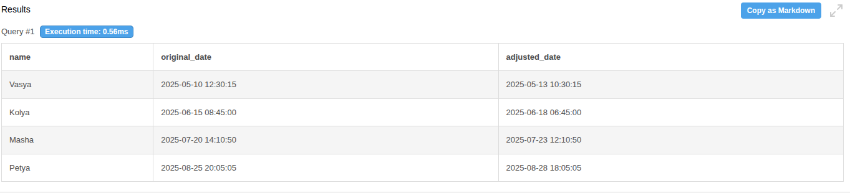
Рисунок 5 — Результат работы задания 5.
Описание: Данная задача требует комбинированного изменения даты: прибавления 3 дней и одновременного вычитания 2 часов. В SQL-запросе это реализуется через арифметические операции с ключевым словом INTERVAL. Исходные данные в базе при этом не меняются, так как команда SELECT только отображает результат вычислений.

Задача 6. Выберите из таблицы workers записи с id равным 3, 5, 6, 10.
Листинг 6. - код решения задачи 6
SELECT * FROM workers
WHERE id IN (3, 5, 6, 10);
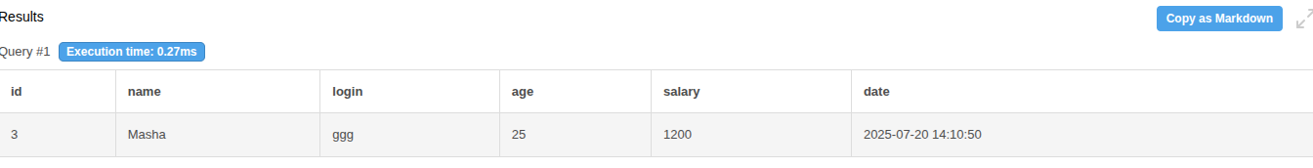
Рисунок 6 — Результат работы задания 6.
Описание: Необходимо выбрать из таблицы workers только те записи, у которых поле id соответствует одному из значений: 3, 5, 6 или 10. Для этого используется оператор IN в команде WHERE.
Задача 7. Выберите из таблицы workers записи с id равным 3, 5, 6, 10 и логином, равным 'eee', 'zzz' или 'ggg'.
Листинг 7. - код решения задачи 7
SELECT * FROM workers
WHERE id IN (3, 5, 6, 10)
AND login IN ('eee', 'zzz', 'ggg');
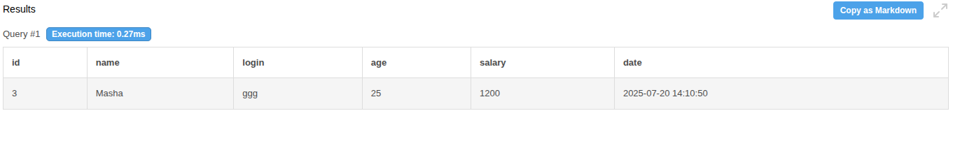
Рисунок 7 — Результат выполнения задачи 7.
Описание: Задача требует сложной фильтрации: нужно выбрать записи, где id входит в список (3, 5, 6, 10), а поле login соответствует одному из вариантов: 'eee', 'zzz' или 'ggg'. Для объединения условий используется логическое «И» (команда AND).
Задача8. Найдите в таблице workers минимальный возраст.
Листинг 8. - код решения задачи 8
SELECT MIN(age) AS min_age FROM workers;
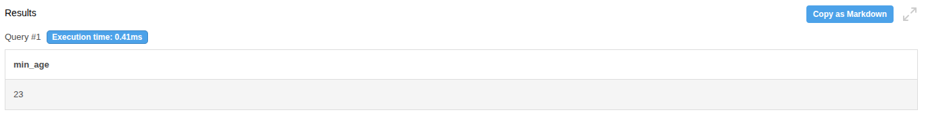
Рисунок 8 — Реузльтат работы задания 8.
Описание: Необходимо найти самое маленькое значение в столбце с возрастом. Для этого используется агрегатная функция MIN, которая находит минимальное значение среди всех строк в таблице. С помощью AS задаем понятное имя результату.
Задача9. Вставьте в таблицу workers запись с полем date с текущим моментом времени в формате 'год-месяц-день часы:минуты:секунд
Листинг 9. - код решения задачи 9
INSERT INTO workers (name, login, age, salary, date)
VALUES ('Dmitry', 'dima_new', 28, 700, NOW());
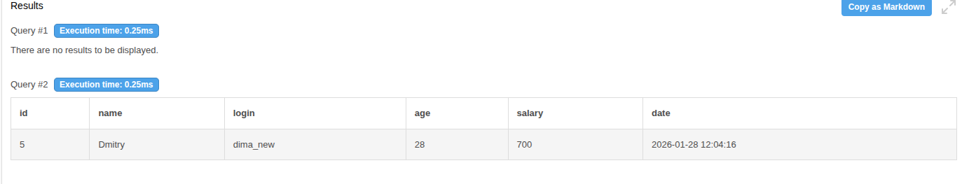
SELECT * FROM workers WHERE name = 'Dmitry';
Рисунок 9. - Результат работы задания 9.
Описание: Задача требует добавить нового сотрудника в базу, указав текущее время. Для этого используется команда INSERT. Чтобы получить текущий момент времени в формате 'год-месяц-день часы:минуты:секунды', в MySQL применяется встроенная функция NOW().
Задача10. При выборке из таблицы workers прибавьте к дате 1 год.
Листинг 10. - код решения задачи 10

SELECT
name,
date AS old_date,
date + INTERVAL 1 YEAR AS date_plus_year
FROM workers;
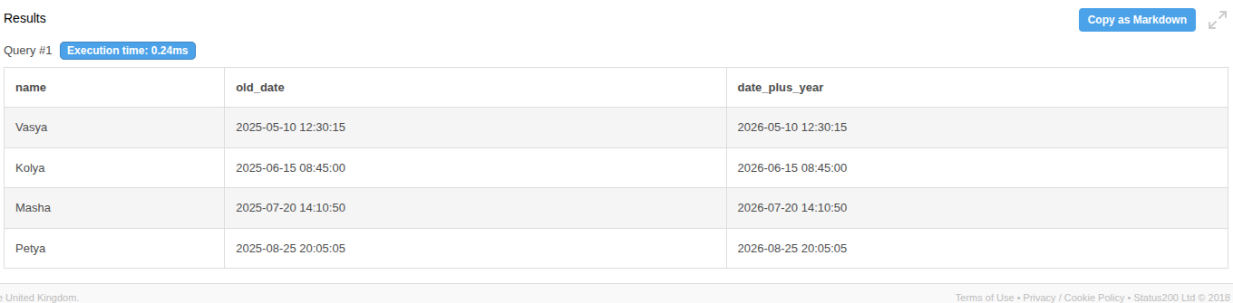
Рисунок 10. - Результат выполнения задачи 10.
Описание: При выборке данных необходимо временно изменить отображаемую дату, увеличив её на один год. Это реализуется прибавлением интервала 1 YEAR к полю date. Сами данные в таблице при этом остаются прежними.

